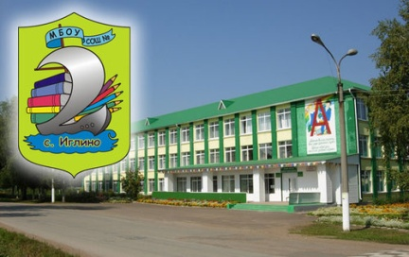
Декабрь 2023
ВАЖНЫЙ ДЕНЬ В КАЛЕНДАРЕ
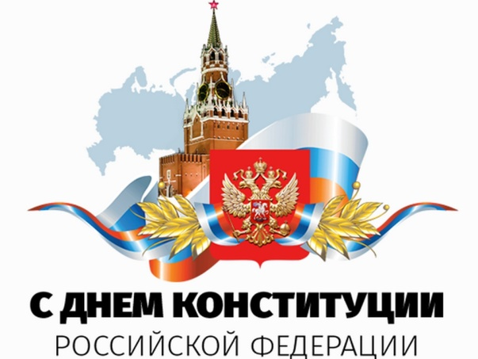
В декабре в России отмечается 274 праздника из них 24 профессиональных. День Конституции РФ ежегодно отмечается по всей стране 12 декабря. Праздник посвящён основному закону. Конституция Российской Федерации была принята 12 декабря 1993 года после всенародного референдума. За представленный проект нормативно-правового акта, определяющего основу российского законодательства проголосовали 58,42 % жителей. Над документом работали тысячи общественно-политических деятелей в течение 3,5 лет. Конституцию за 33 дня до голосования утвердил президент России. На тот момент пост занимал Б.Н.Ельцин. Сегодня «экземпляр номер один» в красном кожаном переплёте ханится в Кремлёвской президентской библиотеке. Спустя год, в 1994 году, указом президента РФ был создан государственный праздник – День Конституции. Дата назначена на 12 декабря, день проведения референдума.
- 24 декабря исполнилось 30 лет Конституции Башкирии. Основной закон принял в 1993 году Верховный Совет на основе Декларации о государственном суверенитете Башкирской ССР, которую позже преобразовали в республику Башкортостан.

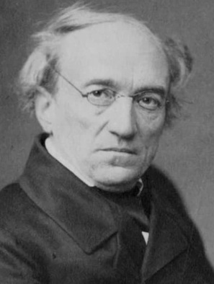
Информация к размышлению
В этом году 5 декабря мы отмечаем 220 лет со дня рождения яркого представителя золотого века русской поэзии Фёдора Ивановича Тютчева. Творчество выдающегося лирика обогатило русскую литературу новшествами, среди которых было возвращение тонкости и красоты поэтического слога. Тютчев умело заключал свои мысли, желания и чувства в ритмику чктырёхстопного ямба, позволяя читателям прочувствоваь всю сложность и противоречивость окружающей их действительности. По сей день творениями мэтра зачитыается весь мир.
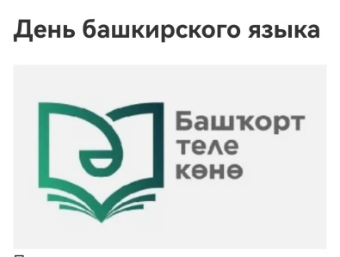
День башкирского языка
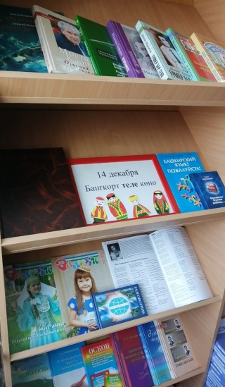
14 декабря Республика Башкортостан отмечает День башкирского языка, установленный главой Республики в 2019 году с целью сохранения и развития башкирского языка как поддержание языкового многообразия народов Российской Федерации. Праздник приурочен ко дню рождения башкирского поэта и просветителя Мифтахетдина Акмуллы, занимающего в культуре Башкирии особое место. Язык не напрасно именуют душой народа. Он отражает его исторические связи с древностью, окрашен самобытными звуковыми и интонационными оттенками, отражает мировосприятие народа, несёт в себе частички характера нации и является носителем исторической памяти, подчёркивая уникальность этого самого языка. В школе был проведён ряд мероприятий приуроченных к этой знаменательной дате. В библиотеке была оформлена книжная выставка.

Школьный автобус «Рулит!»
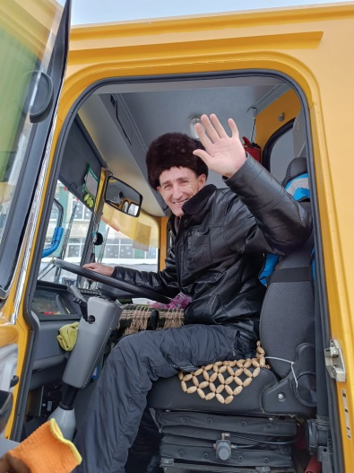
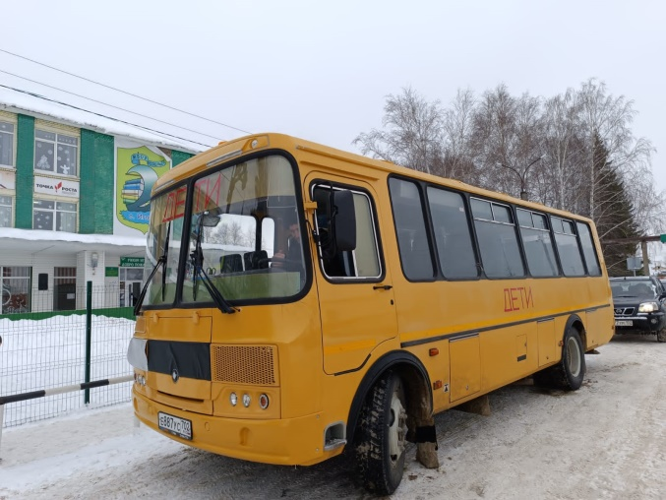
За рулём школьного автобуса, коренной иглинец, опытный водитель с большим стажем работы Адиатуллин Рафик. С утра пораньше он уже на работе. Ни дождь, ни туман, ни мороз его не остановят. Потому что дети ждут, потому что каждому из них в восемь утра нужно быть в школе. Найти водителя на школьный автобус сейчас очень сложно, к ним очень много требований, это: необходимо быть классным специалистом, иметь огромное терпение, выдержку и самое главное – любить детей. Водитель, как капитан корабля, отвечает за всё, что происходит на борту. В салоне автобуса у нашего водителя тепло, чисто, уютно. Он всегда с улыбкой встречает ребят по утрам. Отдельное спасибо нашим сопровождающим учителям – педагогам: Сидоровой Р.И., Рыжковой О.Н., Фокиной Г.С. Труд сопровождающего очень важен, нужен и сложен. Сопровождающий школьного автобуса – это ответственное лицо, которое обеспечивает безопасность, и комфорт детей во время их перевозки, а также поддерживает дисциплину, и порядок в транспорте, включая внимательное следование маршрута по расписанию. Спасибо всем, водителю и нашим сопровождающим за их нелёгкий труд, за то, что жизни детей в надёжных руках!
Фокина Г С.
СОБЫТИЯ МЕСЯЦА
- Коломасов Арсений занял 3 место на Чемпионате мира по Джиу – Джитсу, древнему японскому боевому искусству.
- Наши девочки заняли второе место по волейболу в районных соревнованиях!
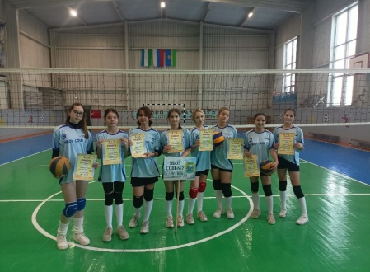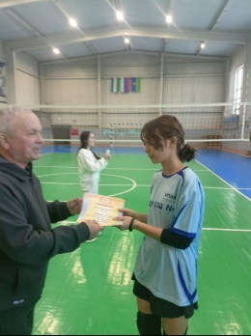

ПОЗДРАВЛЯЕМ!
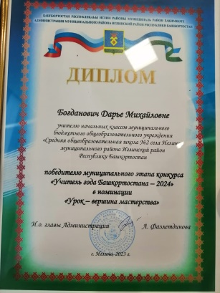
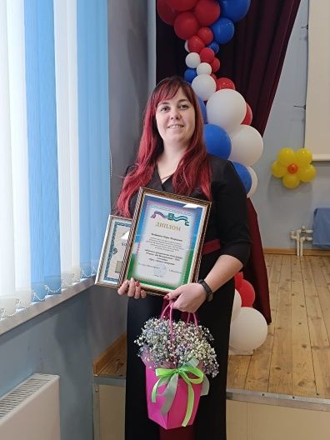
Богданович Дарью Михайловну, учителя начальных классов муниципального бюджетного общеоразовательного учреждения школы №2 села Иглино РБ с заслуженной победой! Дарья Михайловна стала победителем муниципального этапа конкурса «Учитель года Башкортостана – 2024» в номинации «Урок – вершина мастерства».

Наш «Пресс-центр» поздравляет обучающихся и учителей школы с наступающим Новым годом! Пусть 2024 год будет для всех мирным и счастливым, принесёт осуществление заветных желаний, поможет исполнению мудрых решений, реализует все блестящие идеи!
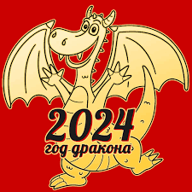

Периодическое издание  МБОУ СОШ №2 с. Иглино  Декабрь, 2023 год  Периодичность один раз в месяц | Руководитель: Ольга Николаевна Рыжкова  Главный редактор: Родионова Арина  Технический редактор: Степанова Лиза  Редактор: Бекниязова Камилла, Костенко Дарья  Художник-оформитель: Сарварова Милана

